Задание 4
Выбор модели жизненного цикла
Для разработки приложения «ЕвроАвто» выбрана итеративная (итеративно-инкрементная) модель жизненного цикла с элементами гибкой методологии Scrum. Согласно классификации моделей жизненного цикла, итеративная модель предполагает разработку системы последовательными циклами, в каждом из которых уточняются требования, выполняется проектирование, реализация и проверка очередной части продукта.
Выбор обоснован тем, что приложение состоит из нескольких самостоятельных, но связанных контуров: открытый каталог и поиск, личный профиль с автомобилями, корзина и оформление заказа, оплата и чеки, доставка, уведомления, история покупок и инструменты сотрудников магазина. Такую систему удобно создавать постепенно: сначала реализовать минимально жизнеспособный продукт с базовым поиском и оформлением заказа, а затем добавлять более сложные функции.
Итерация | Что разрабатывается
1 | Базовый каталог и поиск
2 | Профиль и автомобили
3 | Корзина и оформление заказа
4 | Оплата, чеки и уведомления
5 | История и повторные заказы
6 | Администрирование и аналитика

Архитектура системы
Архитектура показывает, из каких основных частей состоит приложение «ЕвроАвто». Её можно изучить ниже.
Модуль | Назначение
Модуль мобильного клиента (интерфейс) | Предоставляет гостю и покупателю доступ к каталогу, карточкам, корзине, оформлению заказа, профилю и истории, а сотрудникам – к рабочим кабинетам.
Модуль авторизации и ролей | Обеспечивает регистрацию, вход, сессии и разграничение доступа для всех ролей пользователей.
Модуль каталога, поиска и совместимости | Хранит товары, категории, артикулы, цены, остатки и таблицы совместимости; выполняет поиск и подбор деталей по автомобилю.
Модуль корзины, заказов и доставки | Ведёт избранное и корзину, оформляет заказы, проверяет наличие, рассчитывает доставку и управляет статусами заказа.
Модуль оплаты, чеков и уведомлений | Фиксирует оплату наличными при доставке, формирует электронные чеки и рассылает уведомления о статусах заказа.
Модуль администрирования и аналитики | Поддерживает ведение каталога и остатков, обработку заказов оператором, управление ролями и формирование статистики для руководителя.

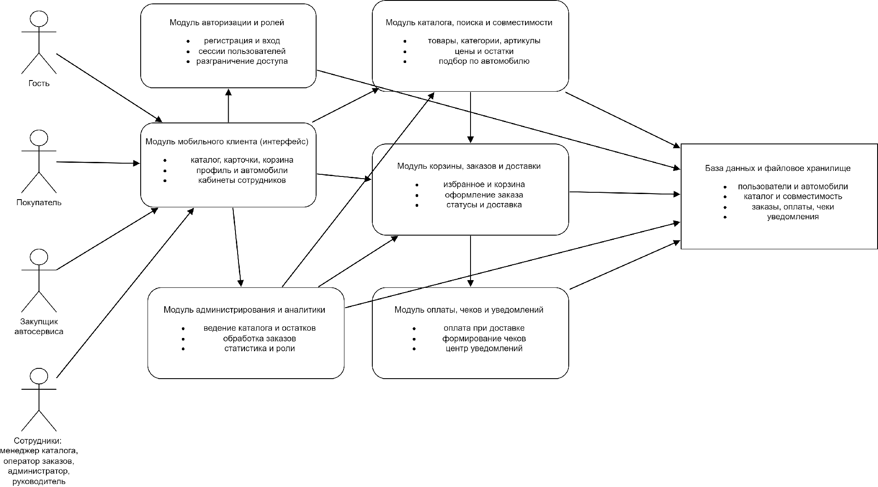
Рисунок 1 – Архитектура мобильного приложения «ЕвроАвто»

